Schule
Klasse
Laptop Nr.

Das Baumhaus-Projekt
Team Ingenieure

Arbeitsheft 1

Teilnehmercode

Liebe Schülerinnen und Schüler!

In diesem Projekt unterstützt ihr Sarah und Max in ihrem ehrgeizigen Vorhaben ein Baumhaus in Sarahs Garten zu bauen. Sie haben viele Ideen und die Väter und Großväter stehen als tatkräftige Heimwerker bereit.

Was ihnen fehlt ist ein Plan und der Durchblick beim Material!

Helft ihnen dabei die verschiedenen Fragen zu beantworten.

Die Partner Ah1 bzw. Ah2 erhalten in Teil 1, 2 und 3 jeweils einen eigenen Auftrag.

Dann bringt ihr euch im Viererteam gegenseitig auf den neuesten Stand

und erarbeitet ein gemeinsames Ergebnis.

Öffnet den folgenden Link:

https://www.mathe-labor.de/stationen/baumhaus-2020/

und wählt als Ingenieure Variante B aus.

Los geht’s! Ihr seid das Team der Baumhaus-Ingenieure!

Wichtig: Bearbeitet bitte alle Aufgaben der Reihe nach!

Zu dieser Aufgabe gibt es Hilfen im Hilfeheft.
Diskutiert hier eure wichtigsten Ergebnisse und fasst sie zusammen.
Zu dieser Aufgabe gibt es eine Simulation.
Zu dieser Aufgabe gibt es Material auf eurem Tisch.

Wir wünschen Euch viel Spaß beim Experimentieren und Entdecken!

Das Mathematik-Labor-Team

Kreisscheiben

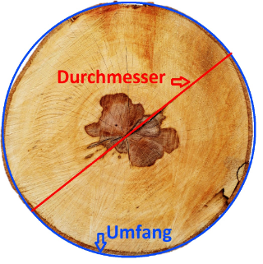
Max und Sarah müssen an verschiedenen Stellen um den Baumstamm und um mehrere Äste Seile binden. Sie haben die Dicke (=Durchmesser) der Äste und des Stamms an den verschiedenen Stellen gemessen. Jetzt müssen sie aber noch herausfinden wie lang das Seil werden muss.

Zum Vergleich hat sich Max von seinem Opa eine Baumscheibe ausgeliehen, die sonst in Opas Wohnzimmer über dem Kamin hängt.

Wenn man sich die so anguckt, müsste man Umfang und Durchmesser doch leicht schätzen können! Max und Sarah brauchen eure Unterstützung beim Schätzen!

Nehmt folgendes Material aus der Kiste:

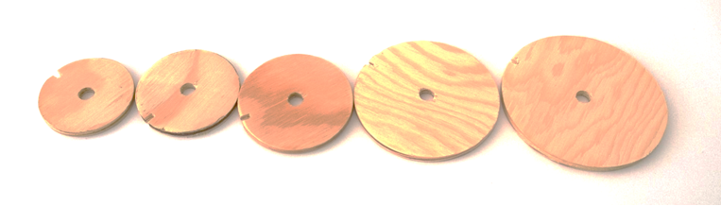
Aufgabe 1.1: Schätzt, ohne zu messen welche der Kreisscheiben (es stehen Nummern auf den Scheiben) einen Umfang von ca. 15 cm hat.

Aufgabe 1.2: Schätzt ebenfalls ohne zu messen welchen Umfang die Kreisscheibe
Nr. 4 hat.
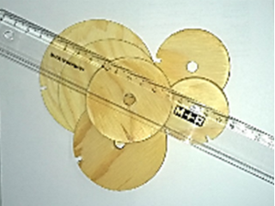
Schätzen reicht Sarah und Max nicht. Sie wollen wissen wie Umfang und Durchmesser zusammenhängen! Gut, dass ihr durch Messen helfen könnt.
Ihr braucht jetzt die Kreisscheiben und das große Lineal (30 cm).
Aufgabe 1.3: Wählt Kreisscheibe Nr. 1 aus. Messt zuerst mit dem Lineal ihren Durchmesser. Achtet darauf, dass ihr den Mittelpunkt möglichst genau trefft!
Notiert nun den Durchmesser in cm:
Legt das Lineal flach auf dem Tisch bereit. Stellt Kreisscheibe Nr. 1 jetzt so neben das Lineal, dass sich die Lücke in der Kreisscheibe genau bei 0 cm auf dem Tisch befindet.
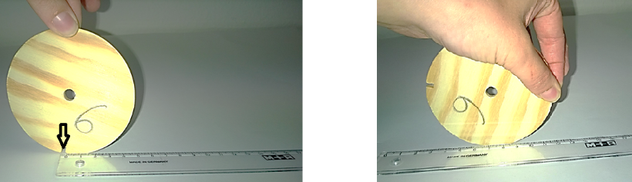
Rollt jetzt die Kreisscheibe am Lineal entlang, bis sich die Lücke wieder auf dem Tisch neben dem Lineal befindet.
Aufgabe 1.4: Lest am Lineal ab, wie weit ihr auf diese Weise gekommen seid. Dieser Wert ist der Umfang. Notiert nun den Umfang in cm:
Aufgabe 1.5: Findet so den Durchmesser und den Umfang aller Kreisscheiben heraus und tragt die Werte in die Tabelle „Kreise“ ein!
Tabelle „Kreise“

Kreisscheibe Nr. | Durchmesser in cm | Umfang in cm
0 | 0 | 0 | -------------------

Aufgabe 1.6: Überprüft mit der Tabelle eure Schätzungen aus Aufgabe 1.1 und 1.2!

Aufgabe 1.7: Schaut euch die einander zugeordneten Werte, Durchmesser und Umfang, in der Tabelle an. Max und Sarah sind sich sicher, da muss es einen Zusammenhang geben! Aber welchen? Was fällt euch auf?
Notiert eure Feststellungen!

Sarah weiß von ihrem Vater: Vermutungen sollte man überprüfen! Teilt dazu nun in jeder Zeile der Tabelle "Kreise" oben den Umfang durch den Durchmesser und tragt das Ergebnis (nur bis zwei Stellen hinter dem Komma) in die dritte Spalte ein. Tragt als Überschrift dieser Spalte "Umfang : Durchmesser" ein.

Aufgabe 1.8: Und? Hat sich eure Vermutung zum Zusammenhang bestätigt? Falls ja, begründet warum! Oder ergibt sich für euch ein neuer Zusammenhang? Dann beschreibt ihn!
So richtig vorstellen, wie die Messwerte zusammenhängen, können Sarah und Max es sich immer noch nicht. Max' Mama sagt: "Abbildungen sind immer sehr hilfreich." "Graph" nennt man die Punkte bzw. die Verbindungslinie im Koordinatensystem. Damit kann man einen Zusammenhang mathematisch als Bild darstellen.
Aufgabe 1.9: Öffnet nun Simulation 1! Tragt eure Messwerte für Durchmesser und Umfang der verschiedenen Kreisscheiben in die Tabelle links ein:
Ersetzt dazu die Werte 1, 2, 3, 4, 5, 6 unter Durchmesser und die Nullen unter Umfang durch eure Werte aus der Tabelle "Kreise" aus Aufgabe 1.5.
Aufgabe 1.10: Setzt in der Simulation das Häkchen bei „Messpunkte“. Jetzt erscheinen eure Messwerte als Punkte (Durchmesser, Umfang) im Koordinatensystem. Was könnt ihr an der Punkteverteilung erkennen?

Links neben dem Koordinatensystem seht ihr den Animationsbereich. Hier könnt ihr eure Messung jetzt digital überprüfen.
Aufgabe 1.11: Verändert in der Animation den Durchmesser des Kreises durch Klicken auf die Schaltflächen "Durchmesser +1" und „Durchmesser -1“ von 0cm bis 8cm und beobachtet die Messungen. Die digitalen Messwerte werden auch ins Koordinatensystem eingetragen. Passen die digitalen Messpunkte zu euren Messpunkten? Falls ja, begründet woran ihr das seht. Oder passen die Punkte nicht zusammen? Dann versucht eine Erklärung zu finden warum das so ist.

Setzt nun ein Häkchen bei „Trendlinie“ dann werden eure Messpunkte verbunden zum Graph. Der Graph beschäftigt Sarah und Max noch genauer …

Aufgabe 1.12: ﻿ So ein Graph lässt sich auch gut mit Worten beschreiben. Begründet kurz, warum diese drei Wörter gut zu euren Graphen passen:

steigen
gleichmäßig
gerade

Aufgabe 1.13: Verbindet jetzt die Eigenschaften des Graphen aus der vorherigen Aufgabe mit dem von euch beschriebenen Zusammenhang zwischen Durchmesser und Umfang des Kreises aus Aufgabe 1.7 und 1.8. Formuliert daraus einen passenden Satz für euren Partner:

Gut gemacht! Besprecht euch jetzt mit eurem Partner! Stellt euch gegenseitig euer Thema vor und bearbeitet dann gemeinsam die folgende Aufgabe:

Aufgabe 1.14: ﻿Jetzt könnt ihr für Sarah und Max die benötigte Länge des Seils ausrechnen:
Um den Stamm (Durchmesser 40 cm) müssen sie dreimal rum mit dem Seil. Zwei Äste sollen doppelt umwickelt werden (Durchmesser 18 und 21 cm). Und bei einem weiteren Ast (Durchmesser 16 cm) wird das Seil nur einfach drum gebunden.
Für jedes Mal Binden rechnen sie noch 40 cm Seil zum verknoten ein.
Wie viele Meter Seil müssen die beiden besorgen?
Notiert eure Rechnung und die Antwort.

SO, fertig! Nur kurz ein bisschen aufräumen bevor es weiter geht: Packt die Holzscheiben und das Lineal wieder zurück in die Materialbox.

Würfeltreppen

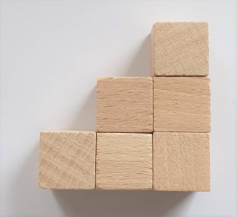
Sarah hat im Keller einige würfelförmige Holzboxen (Kantenlänge 40 cm) gefunden und überlegt, ob man damit außen an der Wand des Baumhauses eine kleine Treppe bauen könnte. Dann könnte man aufs Dach und hätte da einen Ausguck!

Aufgabe 2.1: Wie viele Würfel brauchen sie wohl für eine Treppe bis 2m Höhe? Sarah hat sie noch nicht gezählt, es sind aber auf jeden Fall mehr als 10, aber weniger als 20. Ob die wohl reichen? Was meint ihr? Begründet eure Entscheidung.

Aufgabe 2.2: Schätzt: Wie viele Würfel benötigt man, um eine Treppe mit 7 Stufen zu bauen? Notiert eure Schätzung!

Jetzt probiert ihr einfach aus, was stimmt! Sarah und Max machen mit...
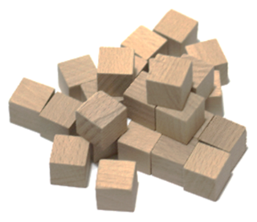
Holt die Tüte mit den Holzwürfeln aus der Kiste.

Aufgabe 2.3: Baut aus den Würfeln nacheinander eine Würfeltreppe mit 3, 4 bzw. 5 Stufen. Notiert in der Tabelle "Würfel" wie viele Würfel man insgesamt bei der jeweiligen Anzahl von Treppenstufen benötigt.

Tabelle „Würfel“

Anzahl der Treppenstufen | Anzahl der Würfel
0 | 0

Sarah und Max fragen sich, ob es hier auch einen konkreten Zusammenhang gibt. So auf den ersten Blick können sie keinen erkennen, aber Sarah ist sich sicher, dass es da eine Regelmäßigkeit gibt.

Also schauen sie sich wieder den Graphen dazu an.
Aufgabe 2.4: Öffnet Simulation 3. ﻿ Tragt nun wieder in die Tabelle der Simulation eure Werte für die Anzahl der Stufen und der Würfel ein. Max und Sarah würden gerne die Punkte verbinden wie bei den Kreisen, damit sie den Zusammenhang besser erkennen können. ABER: Ist das auch für die Würfeltreppe sinnvoll? Begründet!

Aufgabe 2.5: Das müsst ihr euch genauer anschauen. Hier seht ihr einen Ausschnitt aus dem Graphen (gestrichelt). Welche Informationen könnt ihr dem Punkt C über die Anzahl der Treppenstufen und dazu benötigten Würfel entnehmen?

Aufgabe 2.6: Sind diese Informationen, die in Punkt C stecken inhaltlich sinnvoll? Begründet!

Lasst euch in der Simulation also nur eine gestrichelte Trendlinie anzeigen!
(Die Trendlinie beschreibt den ungefähren Verlauf der Messwerte.)
Setzt dazu in der Simulation das Häkchen bei Trendlinie.

Aufgabe 2.7: Vergleicht nun den Verlauf der Trendlinie mit dem Graphen bei den Kreisen. Beschreibt die Gemeinsamkeiten und Unterschiede!

Aufgabe 2.8: ﻿Zu der Trendlinie der Würfeltreppe passen nicht alle Wörter, die ihr bei den Kreisen verwendet habt. Begründet kurz, warum diese Wörter hier
gut oder nicht gut passen. Findet für die nicht passenden einen besseren Ersatz!

steigen
gleichmäßig
gerade

Sarah und Max haben mit eurer Hilfe herausgefunden, dass die Trendlinie immer steiler wird. Sarah fragt: "Was heißt das jetzt für die Würfelboxen?" …
Hm, gar nicht so einfach, das allgemein zu beschreiben.

Aufgaben 2.9: Sarah überlegt: wie viele Würfel sind nötig, um eine Treppenstufe mehr zu bauen? Helft ihr und vervollständigt folgende Sätze:

Wenn ich die Treppe von 4 auf 5 Stufen vergrößere, kommen _____________ Würfel dazu.

Wenn ich die Treppe von 5 auf 6 Stufen vergrößere, kommen _____________ Würfel dazu.

Aufgaben 2.10: Tragt jetzt in der Tabelle "Würfel" (Aufgabe 2.3) in der dritten Spalte ein, wie viele Würfel benötigt werden, um die nächste Treppenstufe anzubauen. Diese Spalte trägt die Überschrift "Würfel für nächste Stufe".
Was fällt euch dabei auf?

Uff, geschafft! Das war ganz schön kniffelig! Besprecht euch jetzt mit eurem Partner! Stellt euch gegenseitig euer Thema vor und bearbeitet dann gemeinsam die folgenden Aufgaben:

Aufgabe 2.11: ﻿ Gebt gemeinsam eine Rechnung an, mit der Sarah und Max aus der Anzahl der Treppenstufen die Anzahl der benötigten Würfel berechnen können.
Aufgabe 2.12: ﻿ Sarah hat in der Zwischenzeit die Boxen gezählt: es sind 16 Stück. Wenn das Baumhaus 2 m Deckenhöhe hat, können sie bequem aufrecht darin stehen. Jetzt könnt ihr berechnen, wie hoch Sarah und Max mit ihrer Würfeltreppe kommen und gemeinsam mit den beiden entscheiden, ob das wohl ausreicht. Notiert eure Rechnung und eure Antwort hier:

Räumt jetzt die Würfel zurück in die Tüte und packt diese wieder in die Box. Dann kann es weiter gehen!

Wassermenge und Füllhöhe

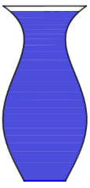
Max steuert für das Baumhaus noch etwas Farbe bei. Auch ein Kellerfund. Die tolle blaue Farbe hat sein Opa in einer alten Vase aufbewahrt. Durch die seltsame Form fällt es Max und Sarah nicht leicht abzuschätzen, wie viel (Milli-)Liter da wohl drin sind.
Sie würden auch gerne besser abschätzen können ob die restliche Farbe noch reicht, wenn sie die Vorderseite (mit Tür) bereits gestrichen haben. Und nochmal, wenn sie danach noch mit beiden Seitenwänden fertig sind.

Die Vorderseite hat in etwa die gleiche Fläche wie die Rückseite. Außerdem hat sie in etwa die gleiche Fläche wie beide Seitenwände zusammen.

Aufgabe 3.1: Schätzt: Wie hoch steht in der Vase die Farbe, wenn ein Drittel bzw. zwei Drittel davon aufgebraucht sind? Zeichnet die beiden Füllstände mit verschiedenen Farben in die unten abgebildete Vase ein.
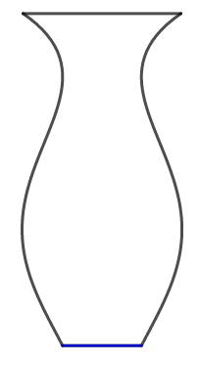

Gar nicht so einfach. Aber ihr habt euch sicher angestrengt.

Jetzt können Max und Sarah immerhin grob abschätzen ob ihnen der Rest der Farbe noch reicht, wenn sie die Vorderseite gestrichen haben.

Aber vorher zu wissen, ob die Farbe ausreicht, wäre doch besser! Ihr könnt den beiden wieder direkt helfen…

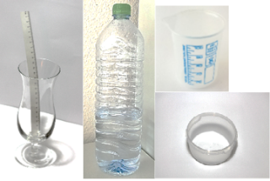
Nehmt folgende Materialien aus der Kiste
- Cocktailglas
- Wasserflasche
- Messbecher
- Messstreifen (=biegsames Lineal)
- Plastikschüsse

Nehmt das Cocktailglas und stellt es in die Plastikschüssel. Füllt nun mit dem Messbecher genau 40 ml Wasser hinein. Messt mit dem schmalen Lineal, das sich biegen lässt, wie hoch das Wasser im Glas steht. Dazu taucht ihr das Lineal in das Glas (Achtet darauf, dass das Lineal gerade ist und sich nicht durchbiegt!). Lest am Lineal ab, wie hoch das Wasser im Glas steht (Das ist die Füllhöhe).

Aufgabe 3.2: Notiert das Ergebnis in der folgenden Tabelle „Gefäße füllen“.
Gießt weitere 40 ml Wasser dazu. Wie hoch steht das Wasser jetzt?
Tragt eure Ergebnisse in die Tabelle (gesamte Wassermenge – Füllhöhe) ein. Macht so lange weiter, bis die Tabelle voll ist.

Tabelle „Gefäße füllen“

Wassermenge  in ml | Füllhöhe  in cm
0 | 0
40
80

Mithilfe der Tabelle könnt ihr jetzt die nachfolgenden Fragen beantworten. Findet ihr den genauen Wert nicht in der Tabelle, müsst ihr ihn mithilfe eurer Messungen schätzen.

Aufgabe 3.3: Wie viel Wasser befindet sich im Cocktailglas, wenn die Füllhöhe ca. 3cm beträgt?

Aufgabe 3.4: Wie hoch würde ungefähr die Flüssigkeitsmenge, die für zwei Quadratmeter Fläche benötigt wird (=200 ml) in dem Glas stehen?

Aufgabe 3.5: Wie viel Wasser passt insgesamt in das Cocktailglas?

Das Cocktailglas hat ziemlich genau dieselbe Form wie die alte Vase - es passt allerdings doppelt so viel in die alte Vase.

Um die Farbe in der Vase gleichmäßig in drei Teile aufzuteilen, müssen Sarah und Max doch noch genauer wissen, wie sich der Füllstand verändert. Am besten macht ihr euch wieder ein Bild von dem Zusammenhang mit einem Graphen.

﻿

Bevor es weiter gehen kann müsst ihr noch ein bisschen aufräumen:
Schüttet das Wasser, das in der Plastikschüssel und in dem Glas ist, in das Waschbecken.
Reibt Glas und Schüssel mit einem Papierhandtuch trocken und räumt sie zusammen mit dem Messstreifen zurück in die Materialbox.

Aufgabe 3.6: In der Simulation 5 könnt ihr wieder eine digitale Messung durchführen. Um das Gefäß zu füllen, klick wiederholt auf die Schaltfläche "+20 ml". Rechts daneben entsteht gleichzeitig der dazugehörige "Füllgraph". Beobachtet die Messung und vergleicht mit den Beobachtungen bei eurer Messung.
(Der Graph in der Simulation passt nicht ganz genau auf eure Werte, da das Gefäß etwas schmaler ist als das Cocktailglas, mit dem ihr gemessen habt.)

Aufgabe 3.7: Erklärt warum es hier sinnvoll ist die Punkte zu verbinden. Denkt daran was ihr hierzu bei den Kreisen und Würfel gelernt habt.

Aufgabe 3.8: Unten ist der Füllgraph der Vase aus der Simulation abgebildet.
Markiert in dem Füllgraphen wann das Wasser besonders schnell steigt und beschreibt darunter, wie die Form des Gefäßes damit zusammenhängt.
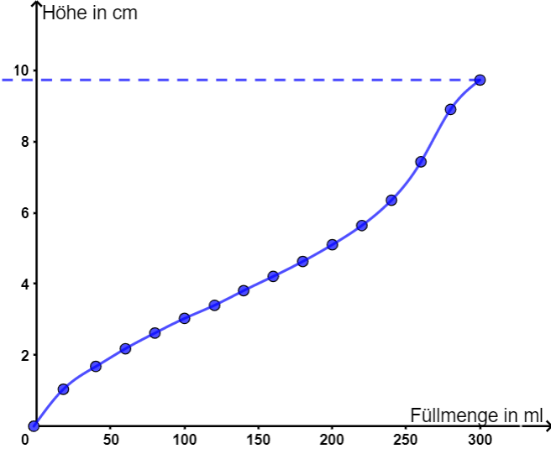

Aufgabe 3.9: Beschreibt nun für euren Partner mithilfe des Graphen möglichst genau, wie das Wasser im Cocktailglas ansteigt. Verwendet die folgenden Begriffe:

langsam, schnell, steil, flach, steigen, breit, schmal

Besprecht euch jetzt mit eurem Partner! Stellt euch gegenseitig euer Thema vor und bearbeitet dann gemeinsam die folgenden Aufgaben:

Aufgabe 3.10: Mit Sarah und Max könnt ihr jetzt berechnen, ob die Farbmenge ausreicht. Die Seitenwände sind rechteckig und 1,50 m breit und 2 m hoch. Notiert eure Rechnung.
(bekannte Angaben: Pro 2 Quadratmeter Fläche brauchen sie 200 ml Farbe. Vorder- und Rückseite sind etwa gleich groß. Beide Seitenwände zusammen sind auch so groß wie die Vorder- bzw. Rückseite. In die Farbvase passt doppelt so viel wie in das Cocktailglas.)

Aufgabe 3.11: Gemeinsam könnt ihr jetzt auch gut abschätzen, wann in allen drei Gefäßen gleich viel Farbe ist. Zeichnet in der Abbildung unten ein, wie hoch etwa die Farbe in den drei Gefäßen steht, wenn sie gleichmäßig aufgeteilt ist.

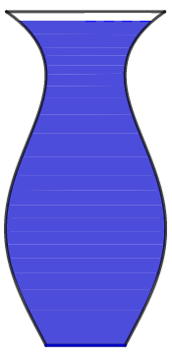

volle Vase umfüllen in Vase Schüssel Eimer

Zusammenhänge, Zusammenhänge, Zusammenhänge …

Aufgabe 4: Jetzt denkt nochmal gemeinsam zurück an die Beispiele, die ihr bearbeitet habt und füllt die folgende Tabelle aus:

 | Was hängt hier zusammen? | Wie hängt es zusammen?
Kreise
Würfel
Farbvase
Nägel
Balken
Farb-Eimer/-Schüssel
Rolle
(Zusatz -
siehe Turbo)

Team I – Gratulation!

WOW - das war ne Menge Arbeit und viel zu überlegen!

Sarah und Max sind begeistert von euren Mathekünsten!

Ihr habt euch als echte Baumhaus-Ingenieure herausgestellt!!!

Herzlichen Glückwunsch!

Und? Könnt ihr noch? … hier kommt noch eine Zugabe für eure grauen Zellen…

Bearbeitet sie gemeinsam wenn ihr noch Zeit habt.

WOW – ihr seid schnell!!! Schön dass ihr den beiden noch weiter helft. Sie wollen es besonders gemütlich machen im Baumhaus! Der Boden ist irgendwie kalt und könnte noch Dämmung gebrauchen.
Auf der Suche nach den Nägeln haben sie im Keller eine übergroße Isomatte entdeckt. Vielleicht können sie diese als Fußboden verwenden?
Sie ist jedoch auf einer Rolle aufgerollt. Max und Sarah fällt es sehr schwer abzuschätzen, ob die aufgerollte Matte ausreicht, um das Baumhaus damit auszulegen.

Aufgabe 5.1: Nehmt die schwarze Rolle aus der Materialkiste, rollt sie aber noch nicht ab. Versucht nun abzuschätzen, wie lang die Matte im abgerollten Zustand wohl ist. Notiert eure Schätzung.

Aufgabe 5.2: Messt nun zuerst den Durchmesser der immer noch komplett aufgerollten Rolle (messt durch den Mittelpunkt!) und notiert den Wert auf der nächsten Seite in der Tabelle „Rolle“. Achtet darauf den Durchmesser korrekt durch die Mitte zu messen:
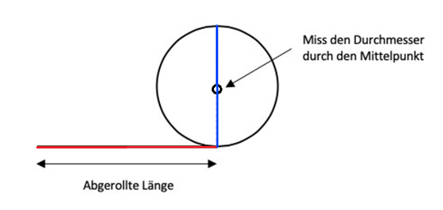

Rollt nun 15 cm von der Rolle ab. Messt dann den Durchmesser der verbleibenden Rolle (siehe Abbildung oben). Tragt das Wertepaar ebenfalls in die Tabelle ein.

Wiederholt den ganzen Meßvorgang solange, bis die Rolle komplett abgerollt ist.

Tabelle „Rolle“

Abgerollte Länge in cm | Durchmesser  in cm
0 | 0
15
30

Aufgabe 5.3: Öffnet nun Simulation 7 und tragt eure Messwerte in die Tabelle rechts neben der Animation ein. Im Koordinatensystem der Simulation werden die von euch bestimmten Messpunkte automatisch eingetragen.
Lasst euch nun wieder eine Trendlinie anzeigen. (Häkchen bei Trendlinie)
Dürfen diesmal die Messpunkte verbunden werden? Begründet.

Aufgabe 5.4: Bestimmt jetzt mithilfe des Graphen wie lang die Isomatte ist und beschreibt eure Vorgehen. Vergleicht die ermittelte Länge mit eurer Schätzung aus Aufgabe 5.1.

Aufgabe 5.5: Schaut euch jetzt den Verlauf der Kurve genauer an: Welche der folgenden Aussagen ist richtig: Kreuze alle richtigen Antworten an

Am Anfang wird die Rolle am schnellsten dünner.

Je weniger auf der Rolle ist, desto schneller wird sie dünner.

Die Rolle wird, egal wieviel abgewickelt wurde, gleich schnell dünner.

Am Ende wird die Rolle am schnellsten dünner.

Aufgabe 5.6: Aktiviert jetzt in der Simulation die Animation (Kästchen "Animation" ankreuzen) und vergleicht die digitalen Messwerte mit euren eigenen. Max und Sarah fragen sich, warum die Kurven im Gegensatz zu den bisherigen nicht bis zur x-Achse runter gehen. erklärt ihnen, wieso das so ist!

Aufgabe 5.7: a) Wie würde sich die Kurve ändern, wenn die Isoliermatte aus dickerem Material bestehen würde?
b) Wie sähe es bei dünnerem Material aus?
Beschreibt jeweils den veränderten Verlauf.

Aufgabe 5.8: Eure Rolle, die ihr ausgemessen habt, ist ein ziemlich gutes Modell der Isomatten-Rolle von Max und Sarah im Maßstab 1:10.
Reicht ihnen das für den Boden der Hütte? Die Hütte ist innen 2 m breit und 1,50 m lang. Notiert eure Rechnung.

Super!
Jetzt ist aber wirklich alles durchdacht und es kann losgehen für Max und Sarah!
Räumt die Materialien wieder zurück in die Box und gebt diese beim Kursleiter ab.

Euch nochmal vielen Dank sagen Sarah und Max!

Mathematik-Labor „Mathe ist mehr“
RPTU Kaiserslautern-Landau
Institut für Mathematik
Didaktik der Mathematik (Sekundarstufen)
Fortstraße 7
76829 Landau
https://mathe-labor.de

Autorin:
Dr. Susanne Digel

Variante B

Veröffentlicht am:
05.09.2020

